Министерство науки и высшего образования Российской Федерации

Федеральное государственное бюджетное образовательное учреждение

высшего образования

«Рязанский государственный радиотехнический университет имени В. Ф. Уткина»

Кафедра «САПР ВС»

Отчет по лабораторной работе №1

по дисциплине «Дискретная математика»

на тему

**«МАТРИЧНЫЕ СПОСОБЫ ПРЕДСТАВЛЕНИЯ ГРАФОВ»**

Выполнил: студенты гр.1413  
Бригада №4  
Аверкин М.Е.  
Стаховский А.В.

Проверили:   
доц. Орешков В.И.  
доц. Бакулева М.А.

**Цель работы**: Целью работы является изучение матричных способов представления графов.

**Граф:**

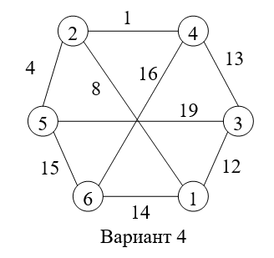

**Порядок выполнения работы:**

1. Составить алгоритм программы, реализующей перевод из заданного способа матричного представления графа в другой, учитывая при этом исходный тип графа (неориентированный, ориентированный, смешанный).
2. Создать программу, реализующую перевод из заданного способа матричного представления графа в другой. Предусмотреть консольный ввод исходных данных и вывод результатов работы программы на экран.